EXPORT MORNING EVENT

“Възможности за износ на хранителни стоки за Скандинавския регион, Балтийския регион, Молдова, Грузия и Румъния“

21ви септември,
10:30 – 13:00

БТПП, София 1000
ул. Искър 9, ет. 1, Зала А

ПРОГРАМА:

10.00 – 10.30 Регистрация
10.30 – 10.40 Официално откриване от представител на Българска търговско-промишлена палата
10.40 – 11.10 Презентация от Мартинс Тикнус,
Управляващ партньор, Gateway&Partners
Фокус: Скандинавски и Балтийски регион
11.10 – 11.40 Презентация от Андрей Криган,
Партньор, Gateway&Partners
Фокус: Молдова и Румъния
11.40 – 12.10 Презентация на Гвантса Меладзе, Партньор, Gateway&Partners
Фокус: Грузия
12.10 – 12.30 Презентация на Кирил Петрунов
Българска агенция за експортно застраховане
Експортно застраховане
12.30 – 13.00 Въпроси, дискусия, кафе

ЛЕКТОРИ:
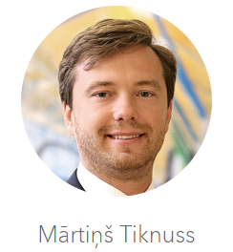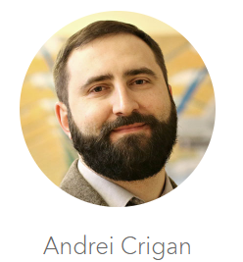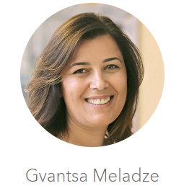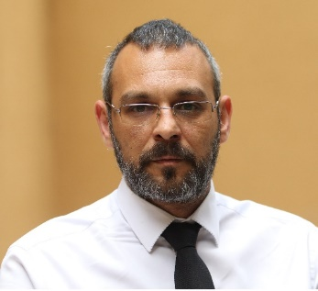
Кирил Петрунов

MARTINS TIKNUSS
Скандинавски и Балтийски регион

Мартинс е Управляващ партньор на Gateway & Partners със степен MBA и повече от 15 години опит в организирането и популяризирането на експортните процеси на различни бизнеси. Мартинс е специалист в следните отрасли: храни, металообработване и строителство, печат, дървообработване и текстил.
В продължение на 8 години Мартинс активно развива Скандинавските пазари и знае триковете за навлизане в едни от най-конкурентните индустрии.
Неговите ежедневни задължения включват анализирането на цялостния стокообмен в Европа и по Света, вкл. новите тенденции. Той работи рамо до рамо с производители с цел подпомагане на износа им към стратегически важни пазари.
Мартинс също така участва като ментор и лектор в множество обучения, свързани с активизиране/увеличаване на износа и бизнес развитието.

ANDREI CRIGAN
Румъния и Молдова

Андрей има повече от 10 години опит в бизнес консултациите: консултира водещи компании, бизнес асоциации и международни организации от Р. Молдова, в области като стратегическо планиране, пазарно разузнаване; бизнес развитие и износ.
Секторите, в които той е специалист са: агро бизнес, лека промишленост.
Андрей има огромен опит в сътрудничеството с редица международни организации, присъстващи в Молдова и Румъния и най-вече: Световната банка, Европейска банка за Регионално Развитие, USAID, UNDP, IFAD, SIDA, OECD.
Андрей е сертифициран ментор към екипа на John С. MAXWELL, Румъния.

Gvantsa Meladze
Грузия

Гвантса управлява франчайз офиса на Gateway & Partners в Грузия. През последните 20 години работи в много международни организации, опериращи в Грузия. Работила е също така на ръководни постове в грузинското Министерство на икономиката.
Гвантса консултира правителството на Грузия, асоциации, както и фирми от частния сектор по въпроси, свързани с развитието на селските райони, преки чуждестранни инвестиции и насърчаването на износа.
Г-жа Меладзе е автор на многобройни образователни материали, сред които "Насърчаване на износа и оборотно финансиране“, "Износ на хранителни продукти за ЕС" и др. Нейното име е свързано с институционалната реформа, която допринася за създаването на Enterprise Грузия през 2014 г., както и успешните програми за насърчаване на износ на "WIine2Asia" и "Water2Gulf" 2012 г. Гвантса притежава магистърска степен по бизнес администрация от Grenoble Graduate School of Business, Франция.

Кирил Петрунов
БАЕЗ, България
Кирил Петрунов, Директор на дирекция „Застраховане“ в БАЕЗ ЕАД от есента на 2016г.. Преди това има над 10 години опит в банковата сфера като ръководител отдел „Продажби“, отговарящ за развитието и реализирането на продукти и услуги за фирми от МСП сегмента и граждани. В кариерата си е създавал и ръководил множество обучения насочени към съществуващи и млади служители в помощ на клиентско удовлетворяване и развитие , както и успешно налагане на пазара на продукти и услуги. Завършил УНСС специалност „Банково дело“.
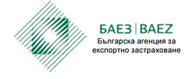
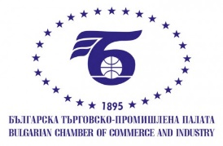
Събитието се организира от:
Събитието се организира от:

